**3. ИНСТРУКЦИЯ ПОЛЬЗОВАТЕЛЯ: УЧЕНИК.**

**3.1. Авторизация пользователя.**

Через личный кабинет учителя добавляем нового пользователя, логин и пароль. Авторизация ученика прошла успешно.

**3.2. Работа с личным кабинетом.**

Статистика не отображается, так как не пройдено больше 2-х тестов одного типа. (сделать доп тесты, чтобы статистика отобразилась)

**3.3. Работа со вкладкой «Мои приглашения»**

Все ссылки работают успешно.

**3.4. Работа со вкладкой «Мои тесты»**

Кнопки фильтр и блок работают успешно.

**3.5. Работа с вкладкой «Открытые тесты»**

В личном кабинете присутствуют два теста: Тест по разделу «Природа» 2 класс, Биология-7 7б.  
**Баг 3.5.1** Тест 2 класса пройти не предоставляется возможным, так как кнопка пройти тест ведет к «бесконечной загрузке» 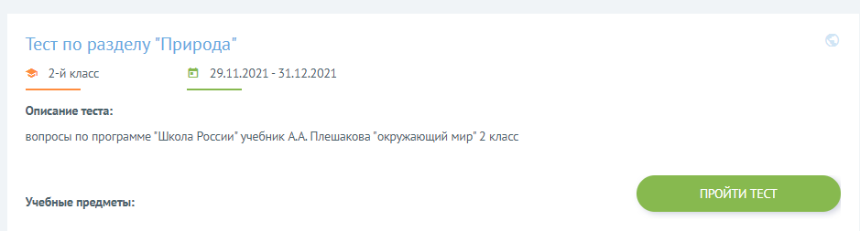

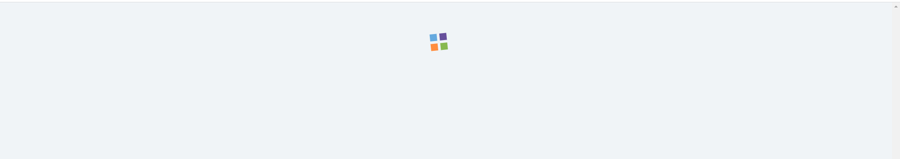

**Баг 3.5.2**Удалить тест «Биология-7» не предоставляется возможным, ведет к бесконечной проверке данных. 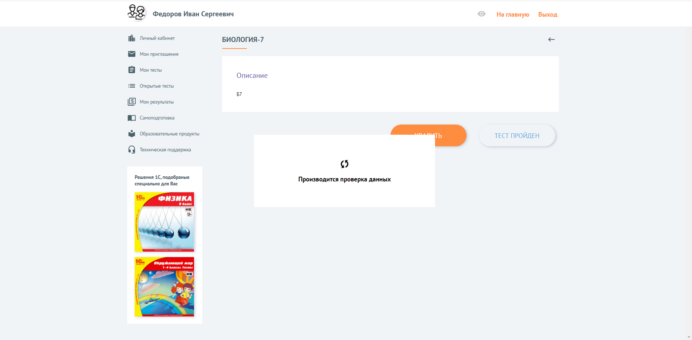

**3.6. Работа с вкладкой «Мои результаты»**

**Баг 3.6.1.**Результаты теста отображаются некорректно, неправильный ответ отображается зелёным, но засчитывает как неправильный

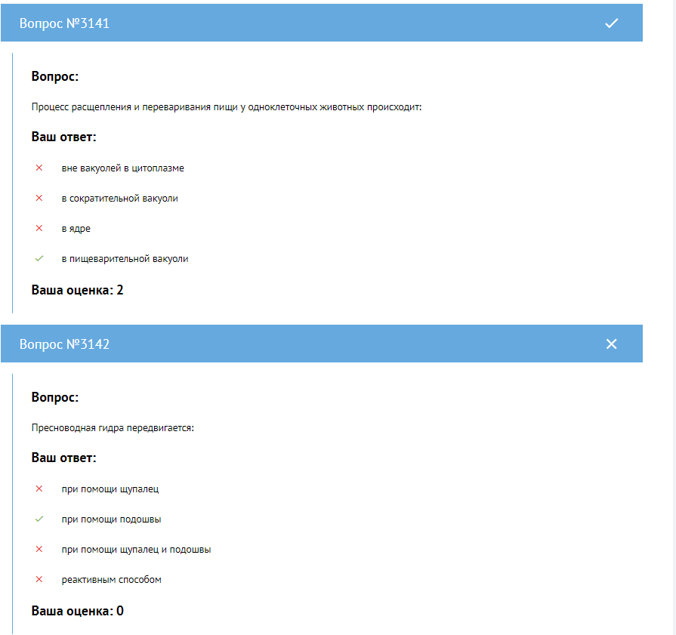

**3.7. Работа с вкладкой «Самоподготовка»**

**Баг 3.7.1** Невозможно сгенерировать тест

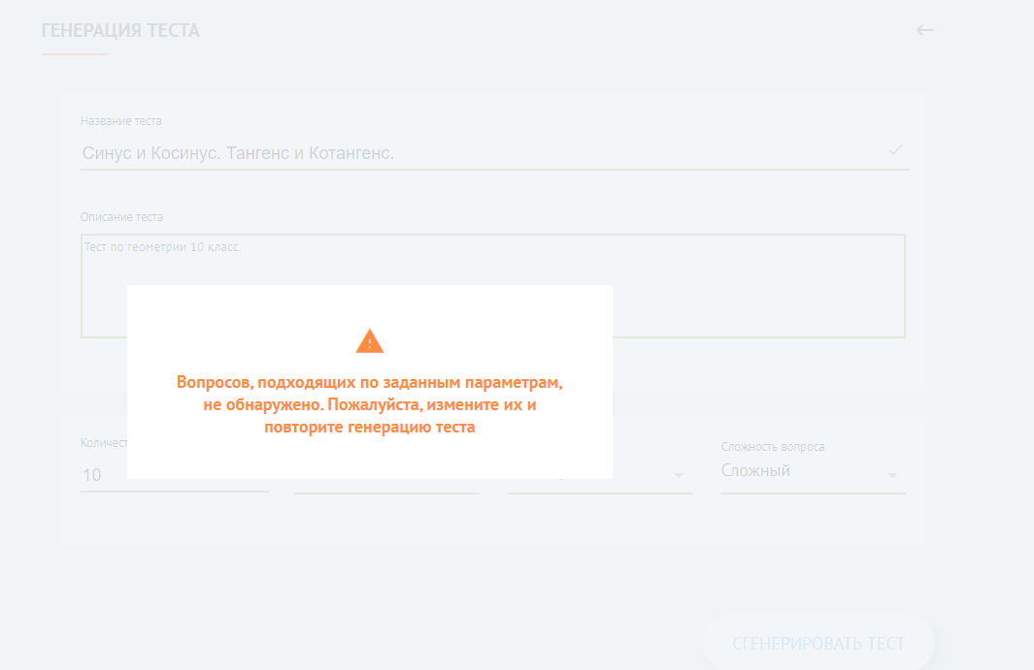

**3.8. Работа с блоком «Техническая поддержка»**

**Баг 3.8.1** Отправляется сообщение без указания почты

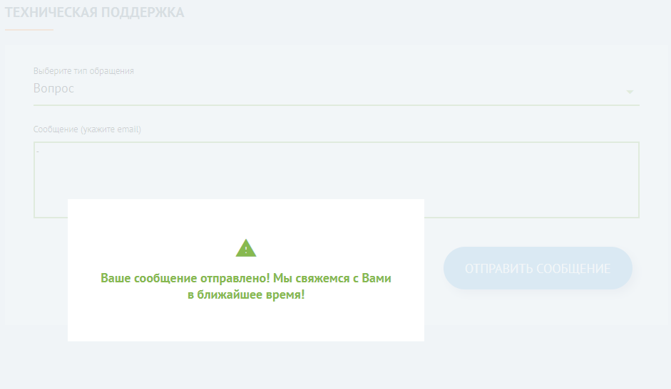

**9. Работа с блоком «Добавление родителя»**

Добавление не предоставляется возможным (пункт Авторизация родителя)

**4. ИНСТРУКЦИЯ ПОЛЬЗОВАТЕЛЯ: РОДИТЕЛЬ**

1. Авторизация пользователя  
Авторизация пользователя: Родитель не представляется возможным, так как при регистрации письмо не отправляется на почту. Под тем же логином и паролем вход не доступен.

**10.Прочие ошибки.**

1.В личном кабинете фотография пользователя не удаляется (будет прикреплено видео 1)

2. Невозможно изменить школу, хотя кнопка об изменении присутствует.

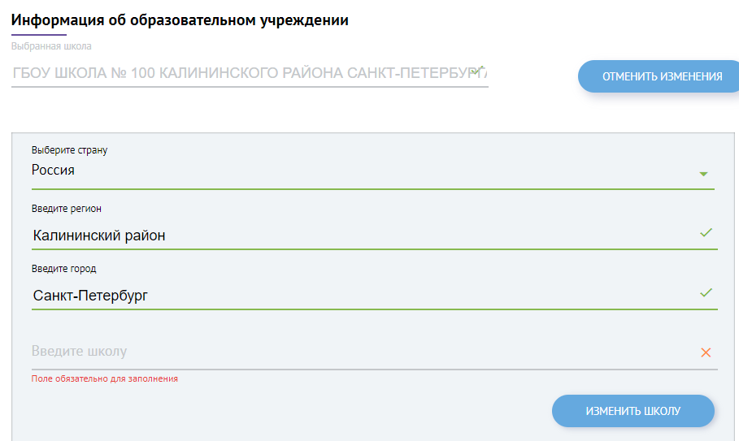

3. При оформлении заказа, если вернуться на страницу выбора способа оплаты, сайт перестает грузится. (Будет прикреплено видео 2)